SEMANA DEL 14 AL 18 DE MARZO DE 2022

PLAN DE TRABAJO
ESCUELA PRIMARIA:
CUARTO GRADO MAESTRO (A) :

 | ASIGNATURA | APRENDIZAJE ESPERADO | ACTIVIDADES | SEGUIMIENTO Y  RETROALIMENTACIÓN
LUNES | Educación Socioemocional | Explica a la tristeza como una emoción necesaria para enfrentar  situaciones de pérdida. | Escribe en tu libreta una situación de perdida que hayas vivido a lo largo de tu vida en donde la emoción de tristeza estuviera presente.
 | Vida saludable | Toma decisiones respecto del consumo de alimentos procesados, con base en la información de los sellos y advertencias. | Recorta 5 etiquetas de productos alimenticios que encuentres en tu hogar y pegalos en tu libreta.  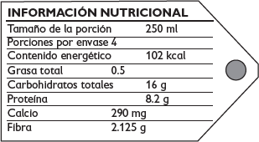
 | Lengua materna | Aprecia la riqueza cultural de su lengua, (así como la del español y la de otros pueblos) | Completa la familia léxica de cada palabra.  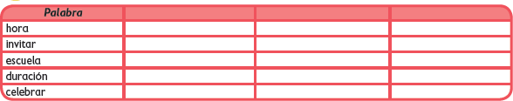

 | ASIGNATURA | APRENDIZAJE  ESPERADO | ACTIVIDADES | SEGUIMIENTO Y  RETROALIMENTACIÓN
MARTES | Historia | Ubica las rutas de | Señala en el mapa la ubicación geográfica de las cuatro rutas de los viajes de Cristóbal Colón. Utiliza distintos colores para poder identificarlas y escribe las rutas en orden.  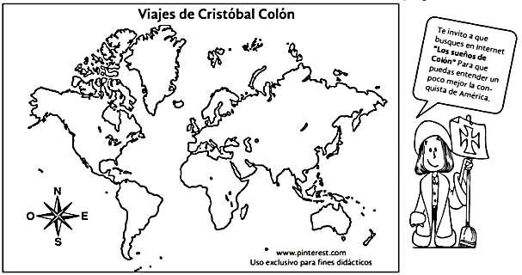
 |  | los viajes de
 |  | Cristóbal Colón, las
 |  | expediciones
 |  | españolas y el
 |  | proceso de
 |  | conquista, y los
 |  | ordena
 |  | cronológicamente,
 |  | aplicando los
 |  | términos de año,
 |  | década y siglo.
 | Matemáticas | Identifica fracciones | Marca con una palomita o con un cruz si son fracciones equivalentes o no lo son, como se muestra en el ejemplo.  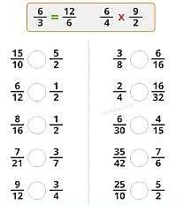
 |  | equivalentes al
 |  | resolver problemas
 |  | de reparto y
 |  | medición.

 | Lengua materna | Comprende el mensaje implícito y explícito de los refranes. Identifica los recursos literarios empleados en los refranes. | Escribe lo que significa para ti cada refrán.  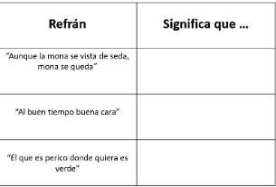
 | ASIGNATURA | APRENDIZAJE  ESPERADO | ACTIVIDADES | SEGUIMIENTO Y  RETROALIMENTACIÓN
MIÉRCOLES | matematicas | Resuelve con | Resuelve las siguientes operaciones:  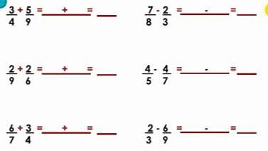
 |  | procedimientos
 |  | informales, sumas o
 |  | restas de fracciones
 |  | con diferentes
 |  | denominador en
 |  | casos sencillos
 |  | (medios, cuartos,
 |  | tercios, etc.)
 | Ciencias Naturales | Identifica que la temperatura y el tiempo influyen en  la cocción de los | Responde las siguientes preguntas en tu libreta:  ¿A que acción se le conoce como cocción?  ¿para que sirve cocinar los alimentos?  ¿Cómo influye la temperatura en la cocción de los alimentos?
 |  | alimentos. | Lee las paginas 84 y 85 de tu libro de ciencias.

 | Lengua materna | Conoce las características de un instructivo e interpreta la información que presenta. Emplea verbos en infinitivo o imperativo al redactar instrucciones.  Describe el orden secuencial de un procedimiento. Emplea la ortografía convencional de palabras relacionadas con medidas de  longitud, peso y volumen. | Hagamos un instructivo del proceso de lavado de dientes, no olvides mencionar los materiales que utilizaras y los pasos enumerados por orden.
 | ASIGNATURA | APRENDIZAJE  ESPERADO | ACTIVIDADES | SEGUIMIENTO Y  RETROALIMENTACIÓN
JUEVES | Geografía | Reconoce la migración en México y sus implicaciones sociales, culturales, económicas y políticas | Completa el siguiente esquema con ejemplos de las causas de la migración.  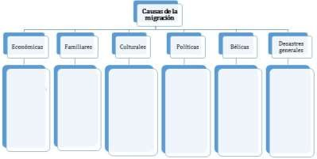

 | Matemáticas | Clasificación de cuadriláteros con base en sus características (lados, ángulos, diagonales, ejes de simetría, etcétera). | Observa las siguientes figuras y contesta.  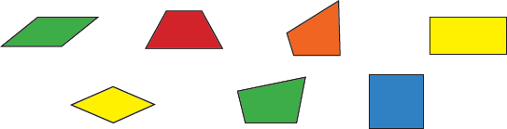  - ¿Qué nombre reciben las figuras que tienen cuatro lados?  - ¿Cuántos ángulos tienen los cuadriláteros?  - ¿Qué nombre recibe la línea que divide a la figura en dos partes simétricas?  - ¿Cuántas diagonales tienen los cuadriláteros?  - ¿Qué nombre recibe el segmento de recta que une dos vértices no consecutivos de una figura?  Realiza la pagina 112 de tu libro de matemáticas
 | Lengua materna | Identifica las características y la función de la entrevista para obtener información.  Elabora preguntas que recaben el máximo de información deseada, y evita hacer preguntas redundantes.  Recupera información a partir de entrevistas.  Respeta turnos de intervención en un diálogo. | Entrevista en tu libreta a un amigo, primo, hermano.  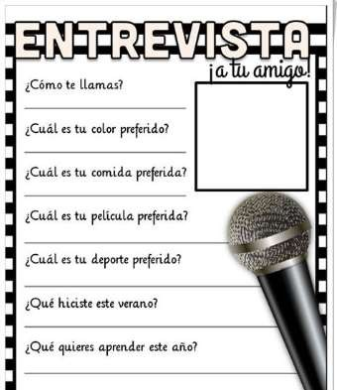

 | ASIGNATURA | APRENDIZAJE  ESPERADO | ACTIVIDADES | SEGUIMIENTO Y  RETROALIMENTACIÓN
VIERNES | Educación socioemocional | Relata su emoción de tristeza hacia las personas que le rodean con el fin de recibir ayuda y reconoce la tristeza en las personas cercanas para apoyar a quien lo necesita | Realiza la siguiente actividad en tu libreta.
 | Lengua Materna | Analiza la información de productos para favorecer el consumo responsable. | Relaciona las columnas anotando en el cuadro la letra de la respuesta correcta en relación a los siete aspectos de un consumo inteligente.  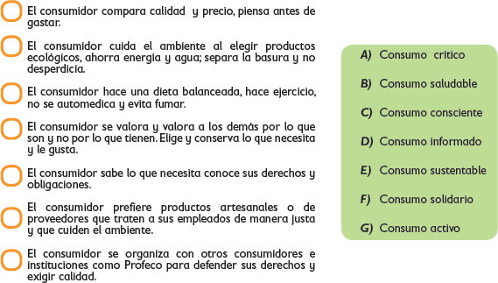

 | Formación civica y etica | Describe costumbres, tradiciones, celebraciones y conmemoraciones del lugar donde vive y cómo han cambiado con el paso del tiempo | Escribe debajo de cada dibujo la conmemoración cívica que se representa.
 | Vida saludable | Consume alimentos frescos de la región e identifica cómo esta práctica beneficia al medio ambiente | ¿Sabias que las plantas también se comen?  Haz una lista de las hortalizas que consumes en tu hogar.

